Begr. Lezen blok 3 les 1

Het kompas: Met een kompas kun je bepalen waar je bent. Onder een glazen ruitje zit een naald.

Die geeft aan waar het noorden is. Een kompas wordt bijvoorbeeld op zee gebruikt.

De expeditie: Is een reis van een groep mensen die onderzoek willen doen.

De proviand: is een voorraad eten en drinken.

Het logboek: De kapitein op een schip houdt een logboek bij. Daarin schrijft hij iedere dag op hoe ver het schip heeft gevaren en hoe snel. En wat er op het schip is gebeurd.

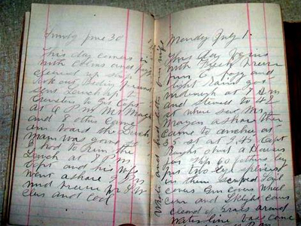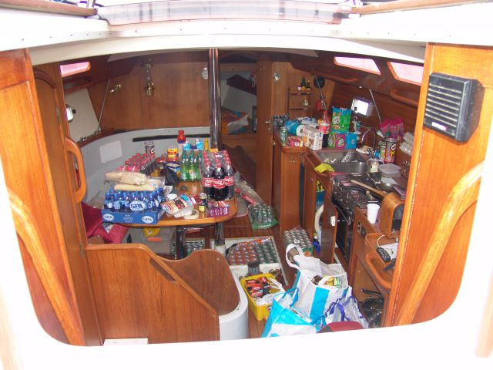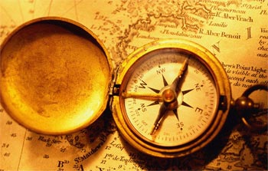

Het logboek

De expeditie

De proviand

Het kompas